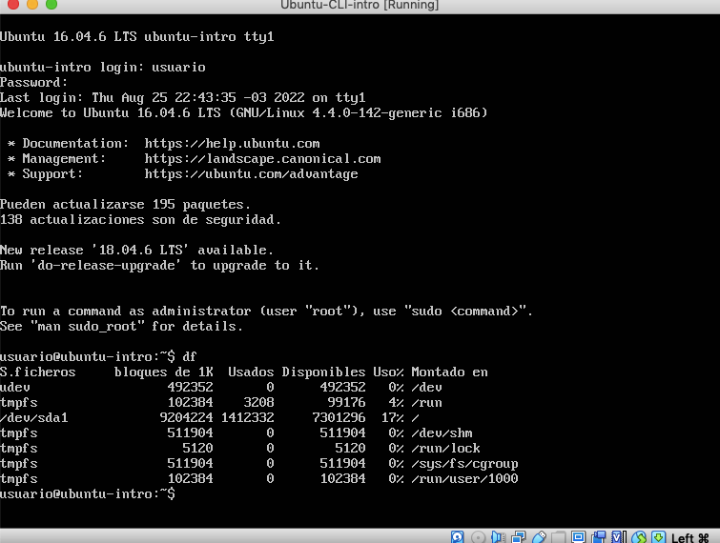

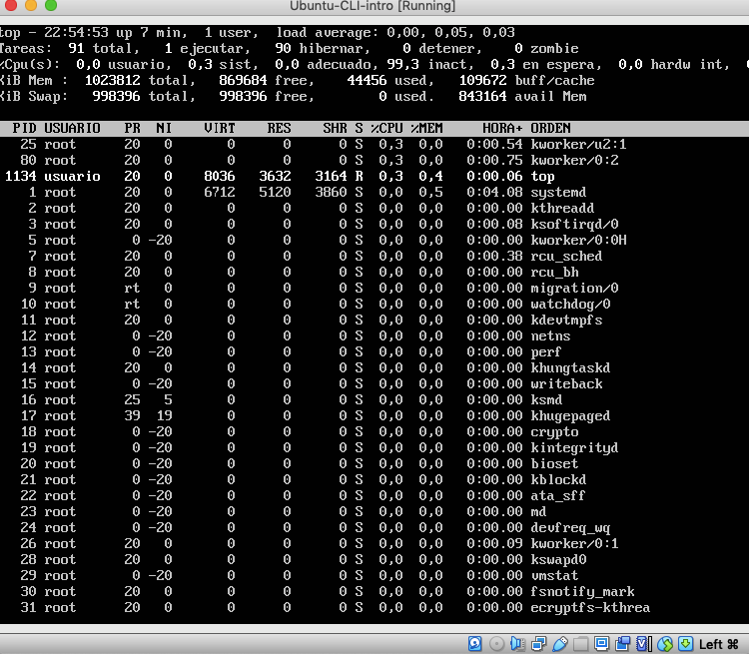

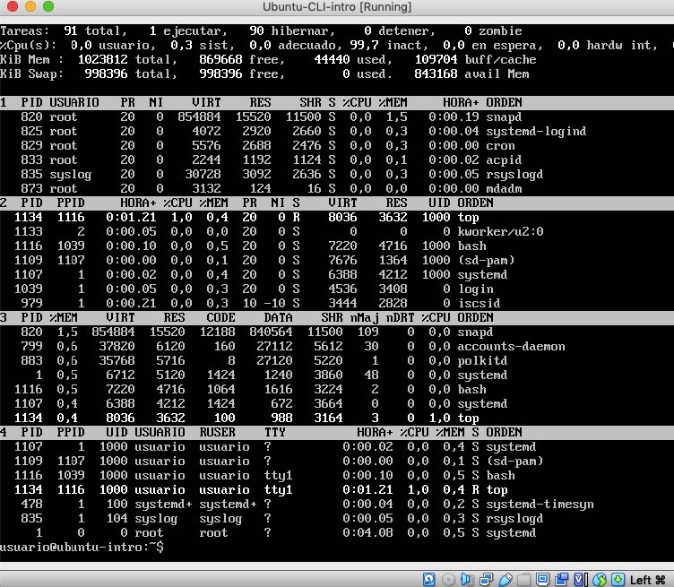

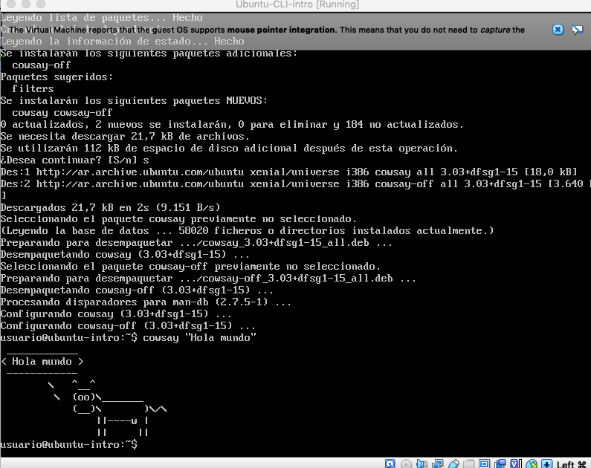

DF: El comando df muestra el espacio en disco utilizado por el sistema

TOP: El comando top te permite ver las tareas del sistema que se ejecutan en tiempo real.

ATP: Es una interfaz de usuario que maneja la instalación y eliminación de software.